FTESË PËR OFERTË

Emri dhe adresa e autoritetit kontraktor
Emri Ndermarrja e Sherbimeve Publike
Adresa Lagja Çlirimi Çorovode ,Skrapar
Tel/Fax 0682371852
E-mail bashkiaçorovode@ymail.com
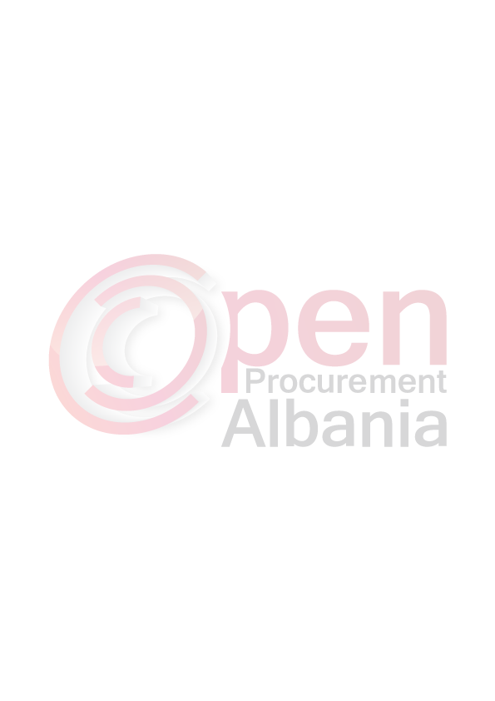
Faqja e Internetit www.app.gov.al

Autoriteti kontraktor do të zhvillojë procedurën e prokurimit me vlerë të vogël me fond limit , 341860 ( treqint e dyzet e nje mije e teteqint e gjashtedhjete ) pa t v sh
Objekti:Riparim rruge , hapje traseje aksi rrugor Melove – Rehove

Data e zhvillimit do të jetë 26.04.2016 ora 18.00në adresën www.app.gov.al

Jeni të lutur të paraqisni ofertën tuaj për këtë objekt prokurimi me këto të dhëna (specifikimet teknike të mallit/shërbimit/pune

1 | 3.161/1 | Germimdheu me makinerihapjetrase per mjetetransporti |  | m³ | 950
2 | 378 | Mbushje e ngjeshje me çakellmali |  | m³ | 120
 |  | Shuma

Operatori ekonomik i renditur i pari, përpara se të shpallet fitues, duhet të dorëzojë pranë autoritetit kontraktor (në rastet kur kërkohet), dokumentet si më poshtë:
1.Ekstrakt QKR
2.Vertetim per numrin e llogaris dhe ibanin.
3. Fotokopje e noterizuar te NIPT
4. Vertetim, ose fotokopje te librezes se energjise elektrike qe verteton shlyerjen e detyrimeve
nga subjekti perkates
5. Te kete mjet germimi ( eskavator ) ne pronesi ose te marre me qera .
6 .Te kete te siguruare 3 (tre ) punetor per muajin Prill, Maj 2016
Operatori ekonomik i renditur i pari, duhet të paraqitet pranë autoritetit kontraktor deri
Ne 24 ore nga njoftimit te fituesit nga autoriteti kontraktor.

Afati i lëvrimit të mallitdo të jetë deri 5 dite

Në ofertën e tij, ofertuesit duhet të paraqesë të dhënat e plota të personit të kontaktit.

TITULLARI I AUTORITETIT KONTRAKTOR /OSE PERSONI I AUTORIZUAR PREJ TIJ
Mysel KOPRENCKA

